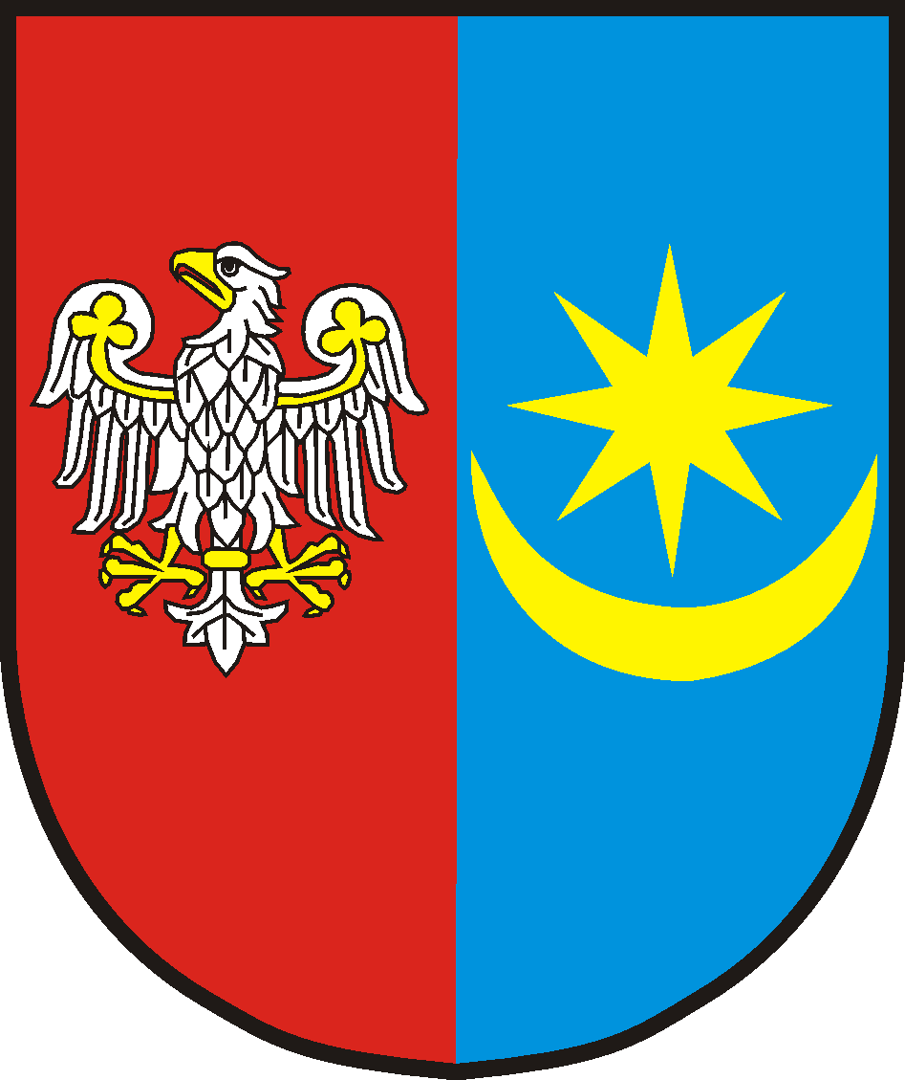 | STAROSTWO POWIATOWE W MIŃSKU MAZOWIECKIM  05-300 Mińsk Mazowiecki, ul. Kościuszki 3  Tel.: (25) 759 87 00, fax: (25) 759 87 02  http://www.powiatminski.pl, e-mail: starostwo@powiatminski.pl  BIP: http://www.powiatminski.pl/bip/ |  | KARTA USŁUG NR  K-12/24

1. Nazwa sprawy

ZMIANA NAZWISKA LUB NAZWY WŁAŚCICIELA

W DOWODZIE REJESTRACYJNYM
2. Miejsce załatwienia sprawy
Starostwo Powiatowe w Mińsku Mazowieckim, ul. Kościuszki 3
tel. (25) 759 87 55; (25) 759 87 56; (25) 759 87 61 fax. (25) 759 87 02
Adres e-mail: rejestracja@powiatminski.pl; komunikacja@powiatminski.pl, pojazdy@powiatminski.pl,
Mieszkańcy Miasta Sulejówek oraz Gminy Halinów: Referat Komunikacji w Sulejówku ul. Dworcowa 53
Tel. 25 756 40 70, 25 756 4071
Adres e-mail: komunikacja.sulejowek@powiatminski.pl
Wydział czynny w pn. godz. 8.00- 16.00; wt. godz. 8.00-16.00; śr. godz. 8.00-17.00, czw. godz. 8.00-16;
pt. godz. 8.00-15.00

3. Kto załatwia sprawę
Sprawę może załatwić właściciel / właściciele osobiście lub osoba przez nich upoważniona.
Jeżeli właścicielem jest podmiot zarejestrowany w Krajowym Rejestrze Sądowym sprawę mogą załatwić osoby wchodzące w skład organów uprawnionych do reprezentacji (uwzględniając sposób reprezentacji określony w KRS), prokurent lub inna osoba upoważniona przez uprawnione organy tego podmiotu.
Jeżeli właścicielem jest osoba prowadząca działalność gospodarczą lub spółka cywilna sprawę załatwia właściciel / właściciele firmy osobiście lub osoba przez nich upoważniona.

4. Podstawa Prawna
- Ustawa z dnia 20 czerwca 1997 r. - Prawo o ruchu drogowym (t.j. Dz. U. z 2024 r. poz. 1251 ze zm.)
- Rozporządzenie Ministra Infrastruktury z dnia 8 listopada 2024r. w sprawie rejestracji i oznaczania pojazdów, wymagań dla tablic rejestracyjnych oraz wzorów innych dokumentów związanych z rejestracją pojazdów
(Dz. U. z 2024 r. poz. 1709),
Rozporządzenie Ministra Infrastruktury z dnia 31 sierpnia 2022 r. w sprawie szczegółowych czynności organów w sprawach związanych z dopuszczeniem pojazdu do ruchu oraz wzorów dokumentów w tych sprawach
(t.j. Dz. U. z 2022 r. poz. 1849)
5. Wymagane dokumenty
- wniosek o wydanie dowodu rejestracyjnego (dostępny w urzędzie lub na stronie internetowej);
- dowód rejestracyjny z ważnym badaniem technicznym;
- w przypadku załatwiania sprawy przez pełnomocnika lub przez jednego ze współwłaścicieli pojazdu wymagany jest dokument stwierdzający udzielenie pełnomocnictwa (wzór do pobrania).
Do wglądu:
- aktualny dowód osobisty lub dotychczasowy dowód osobisty wraz z aktualnym dokumentem potwierdzającym nowe dane (odpis aktu małżeństwa lub decyzja Urzędu Stanu Cywilnego o zmianie nazwiska),
- aktualny odpis (wypis) z Krajowego Rejestru Sądowego wraz z postanowieniem o zmianie - dotyczy podmiotów posiadających osobowość prawną,
- dokument potwierdzający zawarcie umowy ubezpieczenia obowiązkowego OC lub dowód opłacenia składki
za to ubezpieczenie.
Do odbioru dowodu rejestracyjnego należy przedstawić następujące dokumenty:
- pozwolenie czasowe, jeżeli było wydane lub dotychczasowy dowód rejestracyjny,
- dokument potwierdzający zawarcie umowy ubezpieczenia obowiązkowego OC lub dowód opłacenia składki
za to ubezpieczenie.
- dowód osobisty,
- w przypadku załatwiania sprawy przez pełnomocnika lub przez jednego z współwłaścicieli pojazdu wymagany jest dokument stwierdzający udzielenie pełnomocnictwa – wzór do pobrania

5. Opłata
- 72,50 zł (opłata komunikacyjna) – wymiana z pozwoleniem czasowym
- 54,00 zł (opłata komunikacyjna) – wymiana bez pozwolenia czasowego
Opłaty wnosi się w kasie urzędu (parter): czynnej w pn. godz. 8.00- 15.00; wt. godz. 8.00-15.00; śr. godz. 8.00-15.30, czw. godz. 8.00-15,00; pt. godz. 8.00-14.00, na konto Bank Spółdzielczy w Mińsku Mazowieckim 71 9226 0005 0001 4020 2000 0010 lub kartą płatniczą, przy stanowisku obsługi.

W przypadku udzielenia pełnomocnictwa - dowód wniesienia opłaty skarbowej w wysokości 17 zł.* ( płatne w kasie urzędu lub kartą płatniczą, przy stanowisku obsługi albo przelewem na konto Urzędu Miasta w Mińsku Mazowieckim, Bank Spółdzielczy w Mińsku Mazowieckim 88 9226 0005 0024 4185 2000 0030
Zwolnione z opłaty skarbowej jest pełnomocnictwo udzielone: małżonkowi, wstępnemu (ojciec, matka, dziadek , babcia), zstępnemu (dziecko, wnuk, prawnuk), rodzeństwu.

6. Miejsce złożenia dokumentów
Mieszkańcy Miasta Mińsk Mazowiecki oraz Gmin: Miński Mazowiecki, Cegłów, Dębe Wielkie, Dobre, Jakubów, Kałuszyn, Latowicz, Mrozy, Siennica, Stanisławów: Starostwo Powiatowe w Mińsku Mazowieckim ul. Kościuszki 3,,
parter lub w Biurze Obsługi Interesanta, pokój 8.
Mieszkańcy Miasta Sulejówek oraz Gminy Halinów w Referacie Komunikacji w Sulejówku ul. Dworcowa 53,
7. Termin załatwienia
Niezwłocznie, po złożeniu wniosku wraz z wymaganymi załącznikami przewidzianymi przepisami prawa.

8. Sposób załatwienia
Wydanie dowodu rejestracyjnego. Odbiór dokumentu następuje osobiście lub przez pełnomocnika.

9. Tryb odwoławczy
Nie przysługuje

10. Informacje dodatkowe
Właściciel pojazdu jest obowiązany w terminie nieprzekraczającym 30 dni zawiadomić o zmianie stanu faktycznego wymagającej zmiany danych zamieszczonych w dowodzie rejestracyjnym.
Wniosek wraz z dokumentami należy złożyć do starosty właściwego dla miejsca zamieszkania (siedziby) właściciela pojazdu.

Do wniosku o wyminę dowodu rejestracyjnego należy przedstawić oryginalne dokumenty.

Organ rejestrujący na wniosek właściciela dokonuje adnotacji w dotychczasowym dowodzie rejestracyjnym potwierdzającej zgłoszenie zmian lub wydaje pozwolenie czasowe z aktualnymi danymi.
Na stronie internetowej www.pojazd.pwpw.pl istnieje możliwość sprawdzenia czy dowód rejestracyjny jest gotowy do odbioru.
Za pomocą Systemu Wysyłania Powiadomień istnieje możliwość przekazania informacji dotyczącej odbioru dowodu rejestracyjnego, po wyrażeniu zgody na przetwarzanie danych osobowych zgodnie z RODO.

